Муниципальное бюджетное дошкольное образовательное учреждение
детский сад № 47 «Успех»

Проект
«Родной край – Югра»

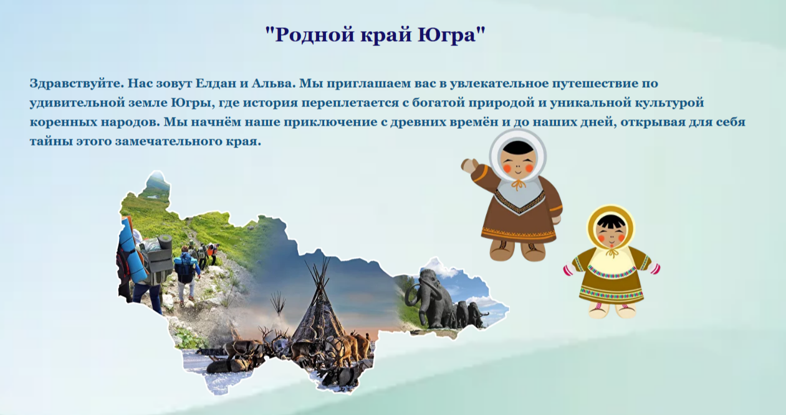

Автор: Соломко Ирина Ивановна, воспитатель

г. Нижневартовск, 2025
Пояснительная записка
Дошкольное детство - важнейший самоценный период в становлении и развитии личности ребенка, период его обогащения событиями и впечатлениями окружающей жизни, приобщение к миру культуры, общечеловеческим ценностям и традициям народа. Поэтому именно в дошкольном детстве следует начинать воспитание эмоционально-ценностного отношения ребенка к традиционной культуре своего народа.
Приоритетность регионального культурного наследия означает воспитание патриотизма на местном материале с целью формирования уважения к своему дому, бережного отношения к природе, изучение его истории, приобщение ребёнка к национальному культурному наследию, традициям и творчеству жителей родного края.
Знакомство детей с родным краем: с историко-культурными, национальными, географическими, природными особенностями формирует черты характера, которые помогут им стать достойным гражданином своей Родины. Яркие впечатления о родной природе, об истории родного края, полученные в детстве, нередко остаются в памяти человека на всю жизнь.
Актуальность Проекта. Проект «Родной край – Югра» (далее Проект) ставит своей целью познакомить детей с культурой, историей и природой Югры посредством современных образовательных технологий. Интерактивные игры и специально разработанные видеоролики позволяют детям глубоко погрузиться в жизнь коренного населения, изучить особенности традиционного уклада, национальные обычаи и природные богатства региона. Не имея достаточного количества знаний о родном крае, трудно сформировать уважительное отношение к малой Родине. Следовательно, данная проблема актуальна не только для дошкольников, но и для общества в целом, поэтому важно пробудить любовь ребенка к своей малой родине, через богатый мир Югорской природы, знакомство с историей и культурой родного края.
Новизна Проекта заключается в использование цифровых технологий по приобщению дошкольников к культурно-историческому духовному наследию коренных малочисленных народов Югры. Для детей дошкольного возраста особое значение приобретает игровая форма подачи материала. Интерактивное путешествие становится ярким событием, позволяющим дошкольникам активно взаимодействовать с окружающим миром, узнавать новое легко и увлекательно.
Интерактивное путешествие дошкольников по родному краю — Югре представляет собой уникальный образовательный Проект, направленный на глубокое погружение участников в культурное наследие коренных народов региона — хантов и манси, а также изучить природу округа, его историю и символику — герб, флаг.
Таким образом, через интерактивное путешествие дети познают окружающий мир, приобщаются к национальной культуре, общечеловеческим ценностям.
Цель и задачи
Цель. Формирование у дошкольников интереса и уважения к культуре и природе родного края Югра через интерактивное путешествие «Родной край – Югра»
Задачи:
1. Познакомить дошкольников с культурой малочисленных народов Севера, дать представления о быте, традициях, рыболовстве, оленеводстве и семейном укладе народов ханты и манси.
2. Расширить знания дошкольников о растительном и животном мире тайги и бережному отношению к окружающей природе родного края.
3. Развивать творческие способности детей в различных видах продуктивной деятельности, на основе декоративно - прикладного искусства народов ханты и манси.

Содержание
Дошкольники совершают увлекательное интерактивное путешествие по родным просторам Югры. Во время этого путешествия детей ждут удивительные открытия, познавательные игры, интересные задания и создание собственных продуктов деятельности из творческих журналов. Участники смогут окунуться в историю и традиции Югры, лучше узнавая свою малую родину и формируя уважение к уникальной культуре коренных народов Севера.
Содержание интерактивного путешествия.
- Первый этап интерактивного путешествия: Знакомство с Югрой и её символами.
Описание этапа:
На первом этапе интерактивного путешествия дошкольники знакомятся с важнейшими символами Югры — гербом и флагом. Им предоставляется доступная информация о происхождении и значении каждого символа, объясняются причины выбора конкретных элементов и их роль в формировании образа региона. Кроме того, используется физическая карта Югры, позволяющая наглядно представить границы региона.
Результат этапа:
По завершении первого этапа дети имеют общее представление о символах Югры, понимают их значение и начинают испытывать интерес к познанию особенностей региона, в котором живут.
- Второй этап интерактивного путешествия: Знакомство с историей возникновения Югры.
Описание этапа:
На втором этапе дошкольники знакомятся с историей возникновения Малой Родины. Прослушивание художественного рассказа «Югорка и удивительная история родного края Югры». Рассказ ведется эмоционально, ярко, с использованием иллюстраций и исторических фактов. В завершение дошкольники могут пройти игровую викторину «История Югры». Викторина включает вопросы по прослушанному рассказу.
Результат этапа:
По завершении второго этапа дошкольники имеют представление о истории возникновения Югры.
- Третий этап интерактивного путешествия: Знакомство с культурой и бытом народов ханты и манси.
Описание этапа:
На третьем этапе дошкольники отправляются на экскурсию по мини-музею, где погружаются в удивительный мир Югры и знакомятся с традиционным укладом жизни северных народов. Во время экскурсии дети слушают короткие рассказы юных экскурсоводов: значении оленеводства в жизни местного населения, строительстве чумов, устройство саней-нарт, изготовление лодки-облас. Эта экскурсия позволит маленьким исследователям ощутить атмосферу и особенности жизни северных народов, сохранивших свое наследие на протяжении веков. В завершение дошкольникам предлагается разгадать кроссворд.
Результат этапа:
По завершении третьего этапа дошкольники знакомятся с традициями и образом жизни народов ханты и манси.
- Четвертый этап интерактивного путешествия. Знакомство с орнаментами народов ханты и манси.
Описание этапа:
На четвертом этапе дошкольники посмотрят увлекательный мультфильм, в котором узнают красивую легенду о возникновении орнаментов, какие символы заключены в них. Затем, внимательно рассмотрев страницы журнала «Тряпичные куклы народов ханты и манси», дети как мастера смогут изготовить очаровательных маленьких куколок с детскую ладошку, ощутив себя частью творческой традиции ханты и манси. А завершить этот насыщенный этап поможет интересная игра «Удивительные орнаменты народов ханты и манси»: здесь маленькие гости смогут проверить свои знания.
Результат этапа:
По завершении четвертого этапа дети познакомятся с красивой легендой, объясняющей происхождение узоров и символов, используемых народами ханты и манси. Это позволит им лучше понять культурные корни и значение традиционных орнаментов. Через практические занятия ребята освоят традиционные техники изготовления тряпичных кукол.
- Пятый этап интерактивного путешествия. Знакомство с природой Югры.
Описание этапа:
На пятом этапе дошкольникам предлагается посмотреть увлекательное видео о природе Югры, познакомиться с животным и растительным миром. После просмотра видео смогут погрузиться в мир загадок, связанных с природой и экологией Югры. Это позволит закрепить полученные знания. В завершение дошкольникам предлагается скачать раскраски и разрисовать.
Результат этапа:
На пятом этапе дети научатся узнавать представителей животного и растительного мира Югры, познакомятся с особенностями местной природы.

Ссылка на интерактивное путешествие.

https://project6805453.tilda.ws/page63300761.html

Список используемых приложений.






